ИССЛЕДОВАНИЕ РОССИЙСКОГО РЫНКА БАНКОВСКИХ УСЛУГ

Сазонов С.П.
Д.э.н., профессор зав. кафедры «Экономика и финансы предприятия»
Волгоградский государственный технический университет
ул. Ленина, д. 28, Волгоград, Россия, 400005
Белоножкина Е.А.
Студентка гр. ФЭУ-312с, кафедры «Экономика и финансы предприятия, факультета «Экономики и управления»
Волгоградский государственный технический университет
ул. Ленина, д. 28, Волгоград, Россия, 400005

В статье рассматривается российский рынок банковских услуг. На основе данных Банка России и Росстата проводится анализ кредитного и депозитного рынка за первое полугодие 2013 г. Сравниваются номинальные процентные ставки по кредитам и вкладам физических и юридических лиц. Также были рассмотрены основные факторы, которые повлияли на динамику и структуру рынка банковских услуг.

Ключевые слова: Российский рынок банковских услуг, кредитный рынок, депозитный рынок, нефинансовые организации, корпоративный кредитный портфель, кредитный портфель физических лиц, вклады физических лиц.

Рынок банковских услуг в первом полугодии 2013 г. развивался в условиях низких темпов роста российской экономики, невысокой инвестиционной активности нефинансовых организаций, оттока капитала из страны и сохранения инфляционных рисков. В то же время устойчивые показатели потребительского спроса и состояния рынка труда способствовали интенсивному наращиванию банками объемов розничного кредитования. Рост доходов населения и повышение его склонности к сбережениям поддерживали позитивную динамику рынка вкладов физических лиц.
Невысокие темпы прироста промышленного производства, снижение объема инвестиций в основной капитал и ухудшение отдельных показателей деятельности нефинансовых организаций ограничивали возможности по привлечению кредитных ресурсов. Замедление роста корпоративного кредитного портфеля в первом полугодии 2013 г. частично компенсировалось посредством осуществления ими выпуска облигаций, а также привлечения займов из-за рубежа.
Изменения условий банковского кредитования в первом полугодии 2013 г. были небольшими. Как и прежде, основным фактором смягчения условий кредитования была конкуренция между банками. Банки увеличивали максимальный срок и объем кредитов и вводили новые кредитные продукты. В то же время требования к финансовому положению заемщиков продолжали ужесточаться. В условиях сохранения конкуренции за надежных заемщиков отдельные крупнейшие банки (например, ОАО «Сбербанк России») неоднократно снижали ставки по корпоративным кредитам.
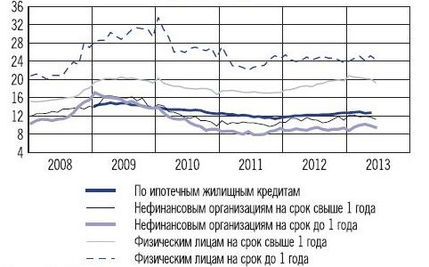
Источник: Банк России
Рис. 1. Номинальные процентные ставки по рублевым кредитам (% годовых)
Согласно периодическим исследованиям Росстата, процентные ставки по кредитам по-прежнему занимают пятое место в иерархии факторов, ограничивающих рост производства в промышленности, после высокого уровня налогообложения, экономической ситуации в стране, недостатка финансовых средств, изношенности оборудования [1]. Согласно конъюнктурным опросам Института экономической политики имени Е.Т. Гайдара, суммарную доступность кредитов для промышленности в первой половине 2013 г. около 70% организаций – участников опроса оценивало как «нормальную или выше нормы». Главным источником финансирования инвестиций в основной капитал организаций оставались собственные средства при сохранении невысокой доли банковских кредитов в структуре таких инвестиции (около 9,9 %). Только каждая третья крупная или средняя организация использовала кредитные и заемные средства для финансирования инвестиций.
В первом полугодии 2013 г. прослеживалась тенденция к росту предпочтений нефинансовых организаций к получению кредитов в иностранной валюте, особенно у банков с государственным участием в капитале. По экспертным оценкам, это связано с тем, что наращивание кредитования поддерживалось в основном организациями, деятельность которых связано с внешней торговлей.
В отраслевой структуре корпоративного кредитования сохранилось преобладание организаций оптовой и розничной торговли. Отмечалось улучшение качества кредитов, предоставленных этим организациям, вероятно, обусловленное ростом оборота розничной торговли – на 3,5% за январь-июнь 2013 г. по отношению к аналогичному периоду 2012 года.
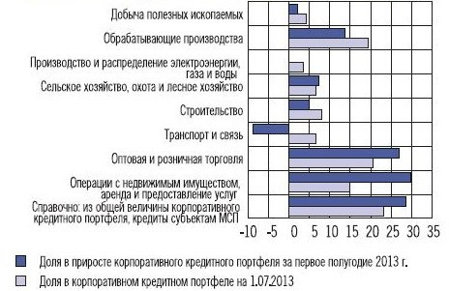
Источник: Банк России
Рис. 2. Структура кредитования нефинансовых организаций по основным видам
экономической деятельности (%)
В рассматриваемый период банки продолжили более активно по сравнению с кредитованием крупных корпоративных заёмщиков увеличивать объемы кредитования субъектов малого и среднего предпринимательства (далее – МСП). За первое полугодие 2013 г. объем кредитов субъектам МСП возрос на 8,4%, кредитов крупным нефинансовым организациям – на 6,2%. Многие банки разрабатывали новые кредитные продукты для этой категории заемщиков, предлагали индивидуальные условия и бесплатные консультационные услуги, увеличивали сроки кредитования и перечень приемлемых видов обеспечения, снижали комиссии. Несмотря на это, объем кредитов субъектам МСП в 2013 г. увеличился меньше, чем в 2012 г., что стало следствием сокращения и даже прекращения деятельности части субъектов МСП из-за увеличения социальных страховых взносов и ухудшения макроэкономической ситуации в стране [2].
В первом полугодии 2013 г. продолжился опережающий рост розничного кредитного портфеля по сравнению с корпоративным. Объем кредитов физическим лицам за январь-июнь 2013 г. возрос на 13,7% (за аналогичный период 2012 г. – на 18,4%). Некоторое сдерживающее влияние на динамику объемом розничного кредитования в первой половине 2013 г. оказали меры Банка России по регулированию рисков на рынке потребительских кредитов посредством ужесточения порядка формирования резервов по ним и их учета при расчете достаточности капитала. По данным Росстата, индекс потребительской уверенности, включающий оценку населением благоприятности условий для крупных покупок в кредит демонстрировал положительную динамику в 2013 г. Спрос населения на банковские кредиты в этот период, по экспертным оценка, несмотря на влияние сезонных факторов, был весьма высоким.
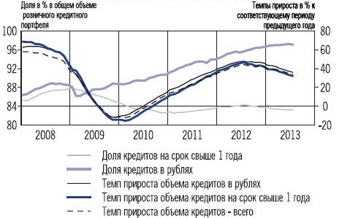
Источник: Банк России
Рис. 3. Показатели динамики и структуры кредитного портфеля физических лиц (%)
Драйвером розничного кредитного рынка в 2013 г. оставалось потребительское кредитование, объем которого за январь-июнь 2013 г. увеличился на 15,9%.
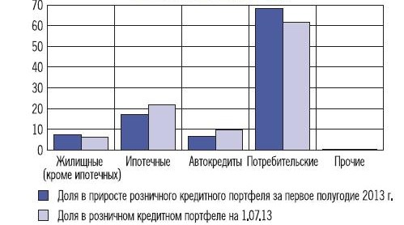
Источник: Банк России
Рис. 4. Структура кредитования физических лиц по видам розничных кредитов (%)
Свыше 60% розничного кредитного портфеля приходилось на потребительские кредиты. Потребительское кредитование по-прежнему относилось к числу наиболее доходных и конкурентных сегментов рынка банковских услуг, на котором практически в равной степени представлены госбанки и частные банки [2].
Объем ипотечных жилищных кредитов за январь-май 2013 г. возрос на 10,8%. Поддержку ипотечному рынку в 2013 г. оказали развитие совместных льготных программ банков с застройщиками, ориентированных, в том числе на кредитование строящегося жилья, а также предложение программ без первоначального взноса. Среди основных участников ипотечного рынка оставались госбанки, ОАО «Агентство по ипотечному жилищному кредитованию» и институты развития.
В 2013 г. по сравнению с 2012 г. отмечалось заметное ускорение роста объема просроченной задолженности по розничным кредитам (прежде всего по кредитным картам). Однако объем фактически сформированных резервов по кредитам физическим лицам почти полностью покрывал проблемные и безнадежные ссуды указанной категории заемщиков.
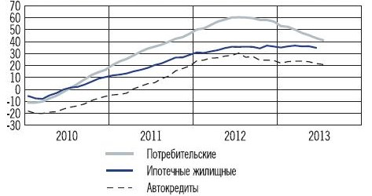
Источник: Банк России
Рис. 5. Динамика объема задолженности физических лиц по отдельным видам
розничных кредитов (%)
В условиях относительно стабильной ситуации с банковской ликвидностью основными источниками ресурсной базы российского банковского сектора в 2013 г. оставались средства, привлеченные банками от организаций и населения. Объем средств, размещенных юридическими лицами на банковских депозитах, увеличился в 2013 г. на 9,1%. Росту объема депозитов организаций в январе-июне 2013 г. способствовало улучшение неценовых условий по депозитам, особенно крупнейшими банками. По итогам анализируемого периода доля 30 крупнейших банков на рынке корпоративных депозитов превысила 82%.
Объем вкладов физических лиц в российских банках в 2013 г. возрос на 9,7%. Почти 90% прироста совокупного объема вкладов физических лиц за этот период обеспечили вклады сроком свыше 1 года. Основными факторами роста объема вкладов физических лиц являлись увеличение реальных располагаемых доходов населения, относительно привлекательные процентные ставки по вкладам и некоторое повышение склонности населения к сбережениям [2].
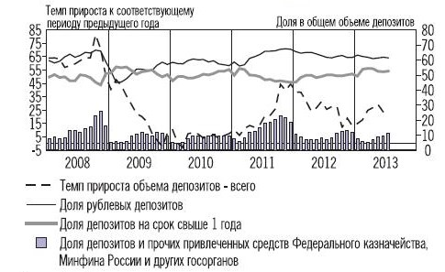
Источник: Банк России
Рис. 6. Отдельные показатели рынка депозитов юридических лиц (%)
Самые привлекательные условия по вкладам физических лиц предлагали средние и мелкие банки. Это позволило им более интенсивно по сравнению с крупнейшими банками привлекать средства физических лиц во вклады [3].
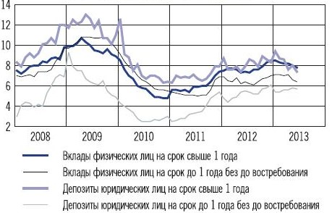
Источник: Банк России
Рис. 7. Номинальные процентные ставки по депозитам и вкладам в рублях (% годовых)
Конкуренция за средства вкладчиков наблюдалась не только между банками, но между банками и дочерними микрофинансовыми организациями. В этот период микрофинансовые организации для финансирования своей деятельности привлекали на основании договора займа средства от населения по ставкам, в несколько раз превышающим ставки по банковским вкладам. С целью повышения привлекательности своих продуктов МФО начали гарантировать возврат средств клиентам посредством заключения договоров со страховыми организациями [3].
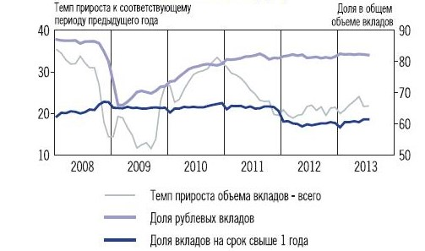
Источник: Банк России
Рис. 8. Отдельные показатели рынка вкладов физических лиц (%)
Таким образом, в первой половине 2013 г. на фоне сложившихся макроэкономических тенденций наращивание объема банковских кредитов нефинансовым организациям и физическим лицам замедлилось. Качество корпоративного кредитного портфеля банков почти не изменилось, а розничного – несколько ухудшилось. Депозитный рынок в первой половине 2013 г. устойчиво развивался.

ЛитературА
- Федеральная служба государственной статистики [Электронный ресурс]. Режим доступа: http://www.gks.ru/ (дата обращения: 05.03.2014).
- Официальный сайт Банка России [Электронный ресурс]. Режим доступа: http://www.cbr.ru/ (дата обращения: 05.03.2014).
- Информационный портал Банки.ру [Электронный ресурс]. Режим доступа: http://www.banki.ru/news (дата обращения: 05.03.2014)

Market research of banking in Russia
Sazonov S. P.
Volgograd State Technical University
Lenina St, 28, Volgograd, Russia, 400005
Belonozhkina E.A.
Volgograd State Technical University
Lenina St, 28, Volgograd, Russia, 400005

The article considers the Russian market of banking services. On the basis information of the Bank of Russia and Rosstat there is an analyze of loan and deposit market in the first half of 2013 year. The are compared nominal interest rates on loans and deposits of natural and juridical persons. Also are discussed the main factors, wich influenced on the dynamics and structure of the banking market.

Key words: Russian banking market, credit market, deposit market, nou-financial organizations, loan portfolio of natural persons, retail loan portfolio, deposits of juridical persons.

